Лабораторная работа №5

Модеь “хищник-жертва”

Парфенова Елизавета Евгеньевна

Содержание

# 1 Цель работы

Изучить распространенную модель “хищник-жертва” (жесткую) и построить графики зависимости и изменения численностей хищников и жертв, а также найти стационарное состояние.

# 2 Задание

Мой вариант - вариант №8

*Задача. Вариант №8*

Для модели «хищник-жертва»:

$$\left\{\begin{matrix}\frac{dx}{dt}=−0.19x\left(t\right)+0.048x\left(t\right)y\left(t\right) \\ \\ \frac{dy}{dt}=0.39y\left(t\right)−0.036x\left(t\right)y\left(t\right)\end{matrix}\right.$$

Постройте график зависимости численности хищников от численности жертв, а также графики изменения численности хищников и численности жертв при следующих начальных условиях: $x_{0}=13,y_{0}=19$. Найдите стационарное состояние системы.

# 3 Теоретическое введение

*Модель Лотки — Вольтерры* (модель Лотки — Вольтерра) — модель взаимодействия двух видов типа «хищник — жертва», названная в честь своих авторов, которые предложили модельные уравнения независимо друг от друга.

Такие уравнения можно использовать для моделирования систем «хищник — жертва», «паразит — хозяин», конкуренции и других видов взаимодействия между двумя видами.

В математической форме предложенная система имеет следующий вид:

$$\left\{\begin{matrix}\frac{dx}{dt}=\left(α−βy\right)x \\ \\ \frac{dy}{dt}=\left(−γ−δx\right)y\end{matrix}\right.$$

где где $x$— количество жертв, $y$— количество хищников, $t$— время, $α,β,γ,δ$— коэффициенты, отражающие взаимодействия между видами. [1]

Математическая модель наиболее простой, то есть двух видовой системы «хищник – жертва» основывается на следующих предположениях [2]:

1. численности популяций жертв N и хищников M зависят только от времени (модель не учитывающая пространственное распределение популяции на занимаемой территории);
2. в отсутствие взаимодействия численность видов изменяется по модели Мальтуса; при этом число жертв увеличивается, а число хищников падает, так как им в этом случае нечем питаться;
3. естественная смертность жертвы и естественная рождаемость хищника считаются несущественными;
4. эффект насыщения численности обеих популяций не учитывается;
5. скорость роста численности жертвы уменьшается пропорционально численности хищников;

*Нахождение положения равновесия системой* [1]

Для положения равновесия $\overline{x}>0,\overline{y}>0$ изменение численностей популяции равно нулю. Следовательно:

$$
\alpha \overline{x} - \beta \overline{y} \overline{x}= 0 \\
-\gamma \overline{y} - \delta x \overline{x} \overline{y} = 0
$$

Отсюда следует, что $\overline{x} = {\gamma\over{\delta}}, \overline{y} = {\alpha\over{\beta}}$

# 4 Выполнение лабораторной работы

**Математическая модель**

Простейшая модель взаимодействия двух видов типа «хищник — жертва» - модель Лотки-Вольтерры. В теоретическом введении уже описано на каких преположениях основывается данная двувидовая модель.

Сама модель в нашем случае выглядит так:

$$\left\{\begin{matrix}\frac{dx}{dt}=ax\left(t\right)−bx\left(t\right)y\left(t\right) \\ \\ \frac{dy}{dt}=−cy\left(t\right)+dx\left(t\right)y\left(t\right)\end{matrix}\right.$$

В этой модели $x$– число жертв, $y$- число хищников. Коэффициент $a$ описывает скорость естественного прироста числа жертв в отсутствие хищников, $с$- естественное вымирание хищников, лишенных пищи в виде жертв. Вероятность взаимодействия жертвы и хищника считается пропорциональной как количеству жертв, так и числу самих хищников ($xy$). Каждый акт взаимодействия уменьшает популяцию жертв, но способствует увеличению популяции хищников (члены $−bxy$ и $dxy$ в правой части уравнения).

Математический анализ этой модели, которая является жесткой, показывает, что имеется стационарное состояние, всякое же другое начальное состояние B приводит к периодическому колебанию численности как жертв, так и хищников, так что по прошествии некоторого времени система возвращается в состояние B.

Стационарное состояние системы, описанной выше, (положение равновесия, не зависящее от времени решение) будет в точке: $x = {с\over{d}}$, $y = {a\over{b}}$.

Если начальные значения задать в стационарном состоянии $x\left(0\right)=x_{0},y\left(0\right)=y_{0}$, то в любой момент времени численность популяций изменяться не будет. При малом отклонении от положения равновесия численности как хищника, так и жертвы с течением времени не возвращаются к равновесным значениям, а совершают периодические колебания вокруг стационарной точки. Амплитуда колебаний и их период определяется начальными значениями численностей $x\left(0\right),y\left(0\right)$. Колебания совершаются в противофазе.

**Построение математичсекой модели. Julia**

Для построения графиков зависимости, изменения и нахождения стационарного состояния я напислаа следующий код:

using Plots  
using DifferentialEquations  
  
# Коэффициенты в системе дифф.уранвений  
a = 0.19   
b = 0.048  
c = 0.39  
d = 0.036  
  
#Начальные условия  
x0 = 13.0  
y0 = 18.0  
  
start = [x0, y0]  
  
#Начальные условия для стационарного состояния  
x0_1 = c / d  
y0_1 = a / b  
  
startt = [x0_1, y0_1]  
  
#Временной промежуток  
timee = [0.0, 60.0]  
  
#Функция, содеражащая систему дифф.уравнений (мат.модель)  
function predator_prey(du, u, p, t)  
 du[1] = -a*u[1] + b*u[1]*u[2]  
 du[2] = c*u[2] - d*u[1]*u[2]   
end  
  
#Постановка проблемы и решения для графиков зависимости и изменения  
equat1 = ODEProblem(predator_prey, start, timee)  
solv1 = solve(equat1, dtmax=0.01)   
  
U1_1 = [u[1] for u in solv1.u]  
U2_1 = [u[2] for u in solv1.u]  
  
#Постановка проблемы и решения для стационарного состояния  
equat2 = ODEProblem(predator_prey, startt, timee)  
solv2 = solve(equat2, dtmax=0.01)  
  
U1_2 = [u[1] for u in solv2.u]  
U2_2 = [u[2] for u in solv2.u]  
  
#Построение графика зависимости и его сохранение  
plot1 = plot(dpi = 300, legend = false, bg =:white, title="График зависимости: хищники, жертвы")  
plot!(plot1, U1_1, U2_1, color=:red)  
  
savefig(plot1, "lab05_1.png")  
  
#Построение графиков изменения и их сохранение  
plot2 = plot(dpi = 300, legend= true, bg =:white, title="График изменения: хищники, жертвы")  
plot!(plot2, solv1.t, U1_1, label="Численность жертв", color =:green)  
plot!(plot2, solv1.t, U2_1, label="Численность хищников", color =:red)  
  
savefig(plot2, "lab05_2.png")  
  
#Построение графика стационарного сосотояния и его сохранение  
plot3 = plot(dpi = 300, legend= true, bg =:white, title="График стационарного состояния")  
plot!(plot3, solv2.t, U1_2, label="Численность жертв", color =:green)  
plot!(plot3, solv2.t, U2_2, label="Численность хищников", color =:red)  
  
savefig(plot3, "lab05_3.png")

В результате работы кода генерируются изображения трех графиков:

1. График зависимости численности хищников от численности жертв (рис. 1).

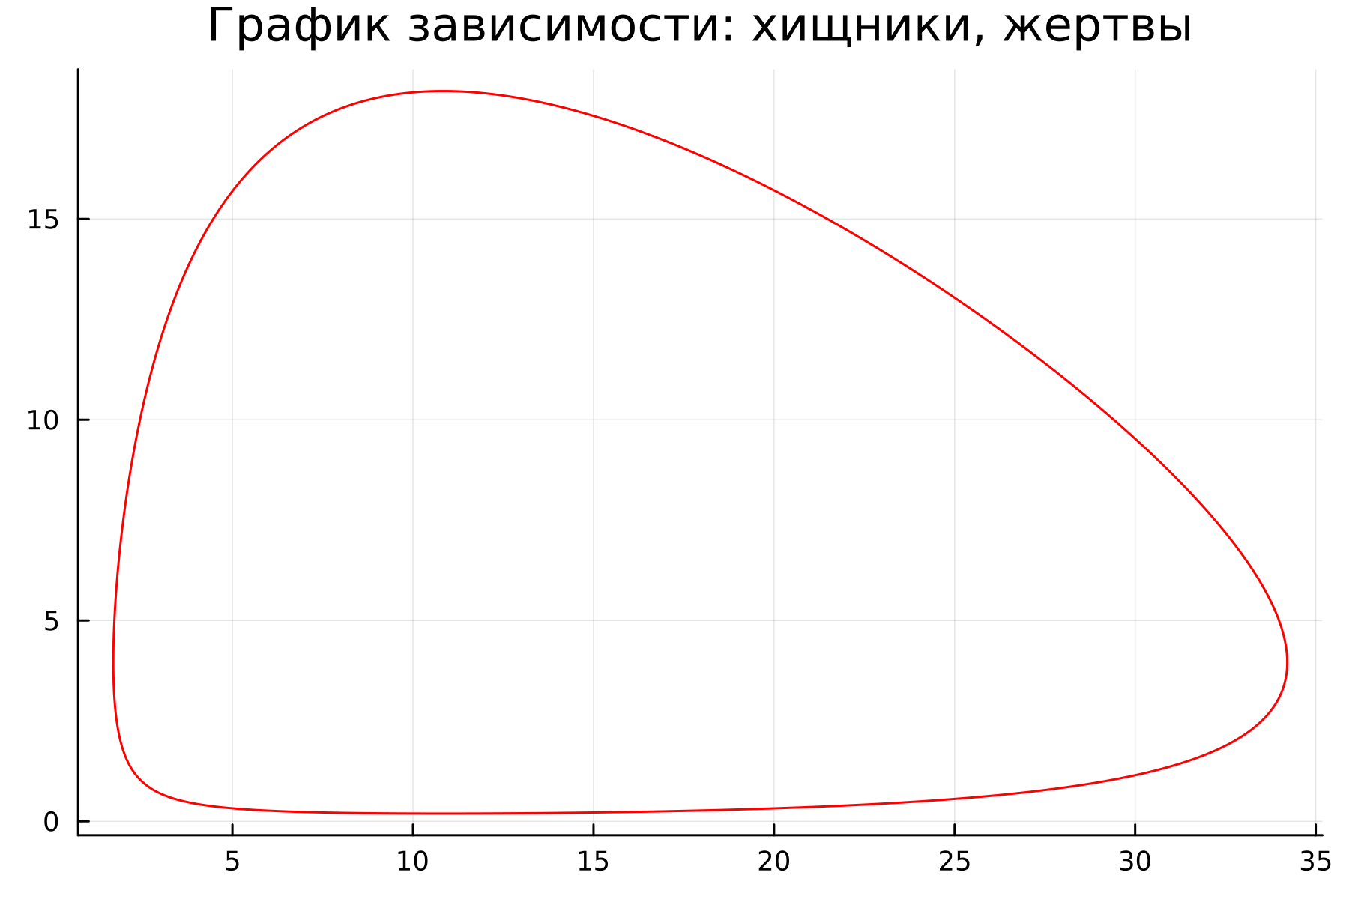

Рис. 1: График зависимости численности хищников от численности жертв на Julia

1. График изменения численности хищников и численности жертв при начальных условиях $x_{0}=13,y_{0}=19$ (рис. 2).

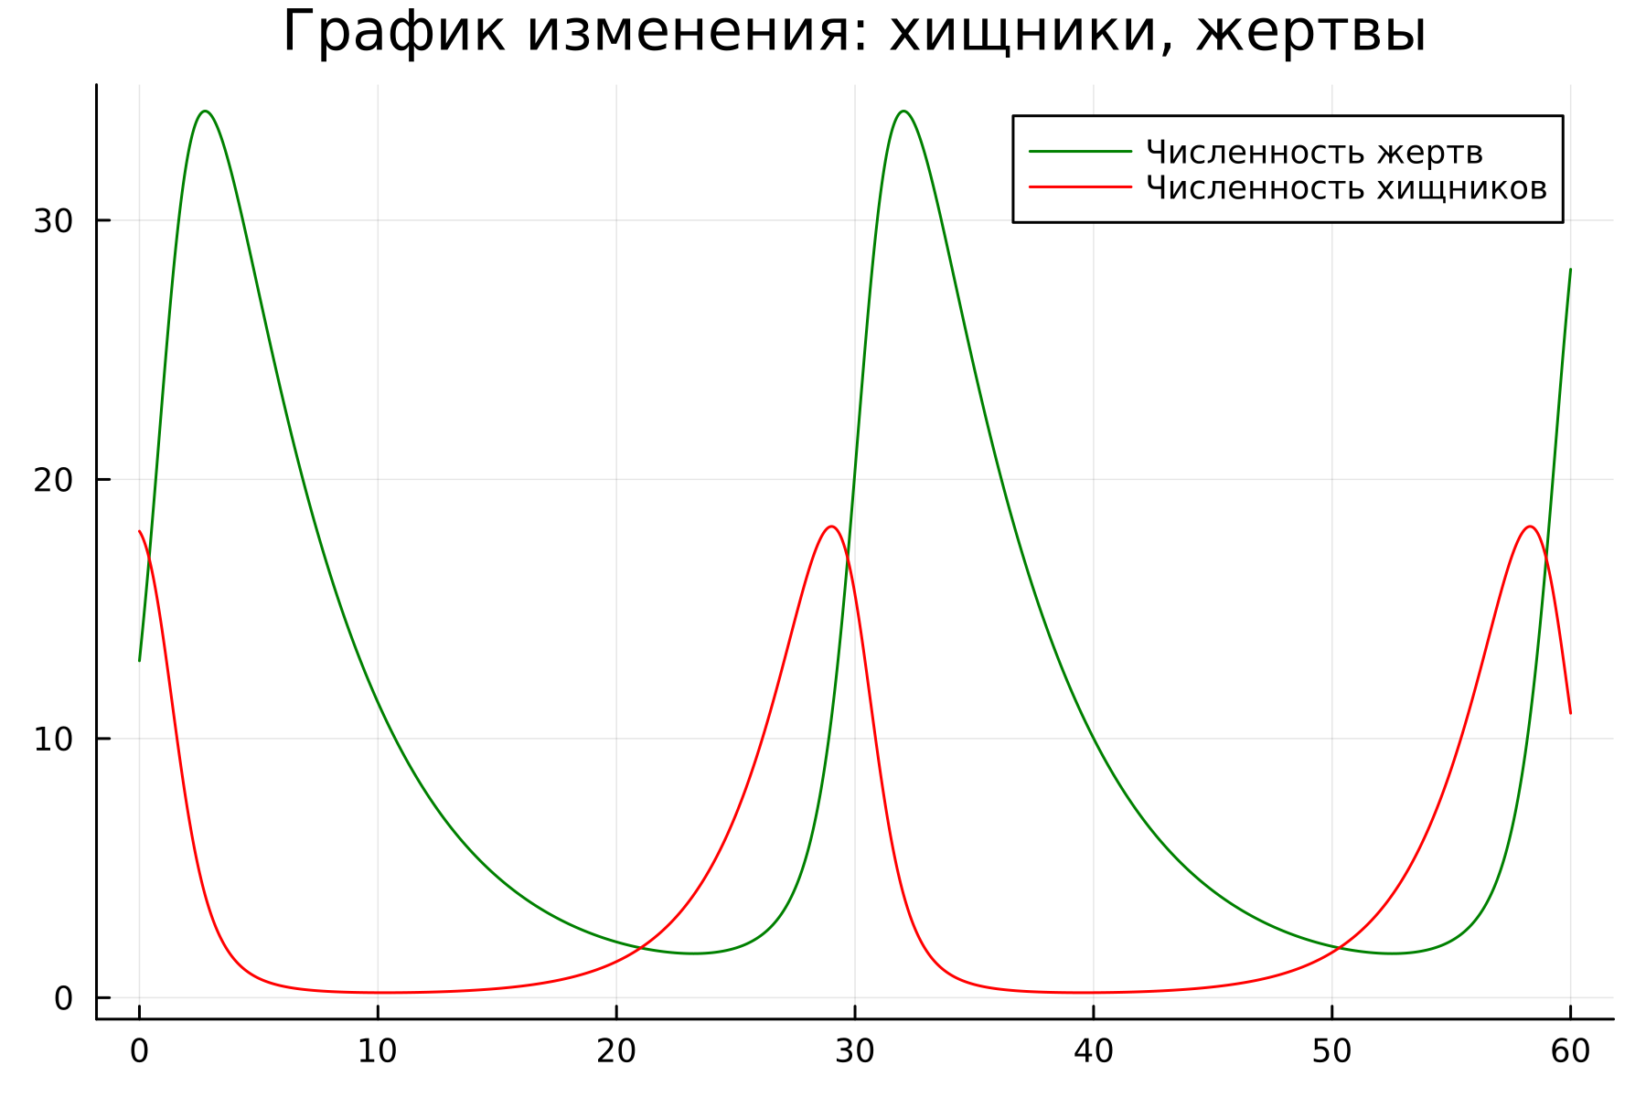

Рис. 2: График изменения численности хищников и численности жертв при начальных условиях $x_{0}=13,y_{0}=19$ на Julia

1. График стационарного состояния (рис. 3).

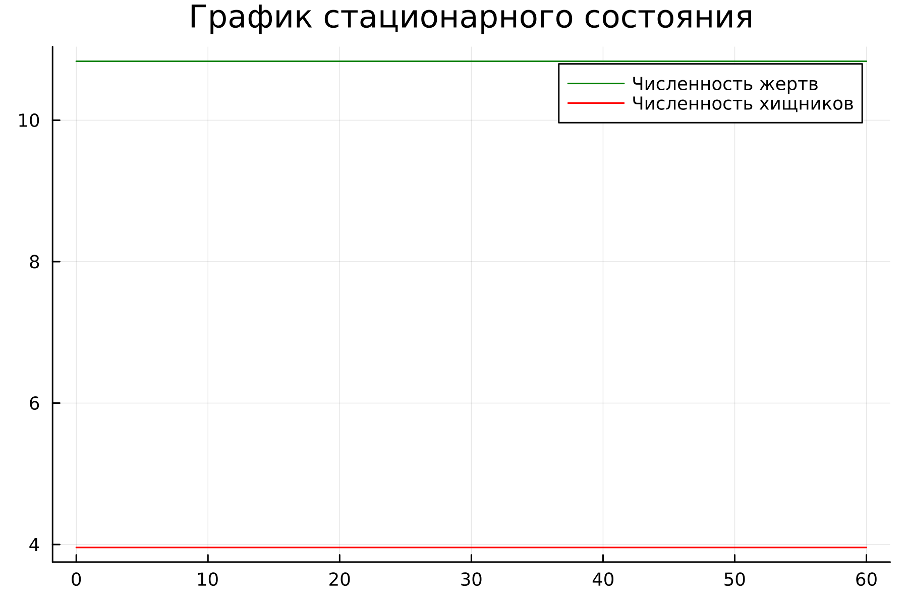

Рис. 3: Стационарное состояние на Julia

**Построение математичсекой модели. OpenModelica**

Для OpenModelica я написала две модели, разделив построение графиков изменения и зависимости и графика стационарного состояние.

Модель для построения графиков зависимости и изменения:

model predator_prey  
  
parameter Real a = 0.19;  
parameter Real b = 0.048;  
parameter Real c = 0.39;  
parameter Real d = 0.036;  
  
parameter Real x0 = 13.0;   
parameter Real y0 = 18.0;  
  
Real x(start=x0);   
Real y(start=y0);   
  
equation  
  
der(x) = -a*x + b*x*y;  
der(y) = c*y - d*x*y;  
  
end predator_prey;

В результате моделирования получились такие графики:

1. График зависимости численности хищников от численности жертв (рис. 4).

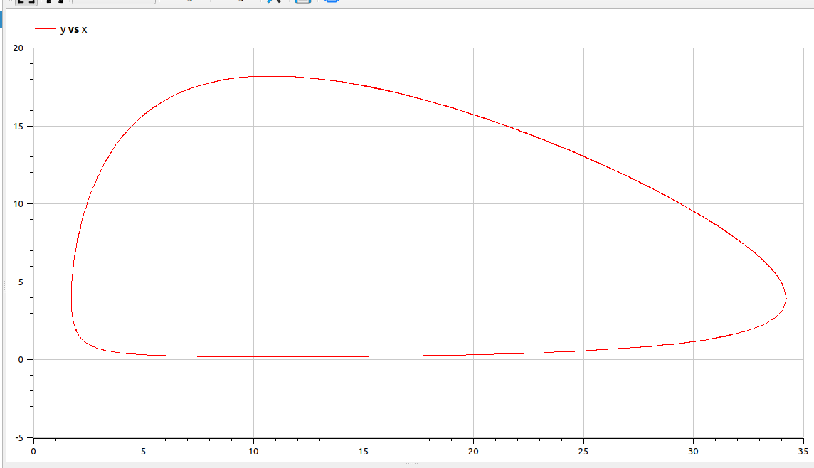

Рис. 4: График зависимости численности хищников от численности жертв на Openmodelica

1. График изменения численности хищников и численности жертв при начальных условиях $x_{0}=13,y_{0}=19$ (рис. 5).

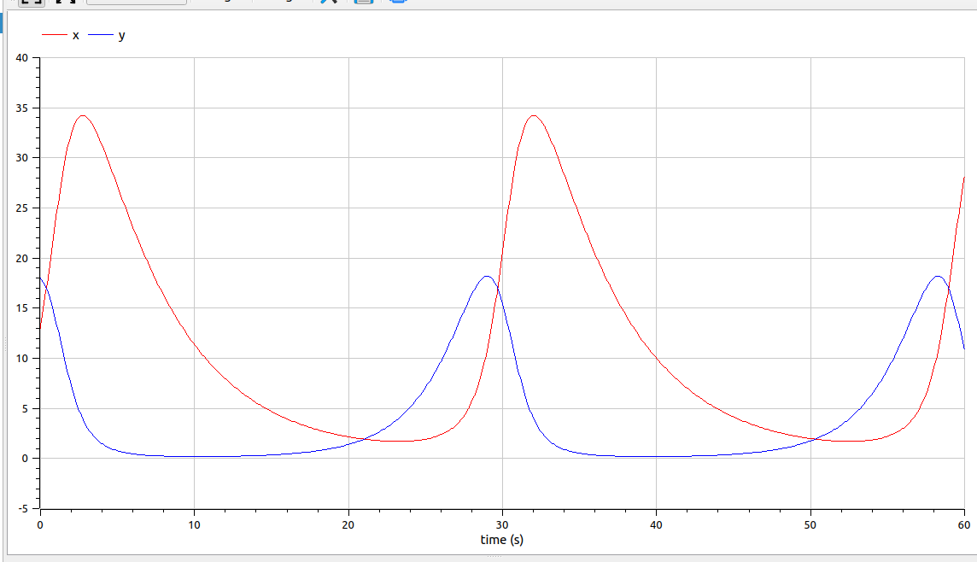

Рис. 5: График изменения численности хищников и численности жертв при начальных условиях $x_{0}=13,y_{0}=19$ на OpenModelica

Модель, написанная мною для построения графиков стационарного состояния, отличается только начальными условиями:

model predator_prey_ss  
  
parameter Real a = 0.19;  
parameter Real b = 0.048;  
parameter Real c = 0.39;  
parameter Real d = 0.036;  
  
parameter Real x0 = c / d;   
parameter Real y0 = a / b;  
  
Real x(start=x0);   
Real y(start=y0);   
  
equation  
  
der(x) = -a*x + b*x*y;  
der(y) = c*y - d*x*y;  
  
end predator_prey_ss;

В результате работы кода получилась такая модель:

График стационарного состояния (рис. 6).

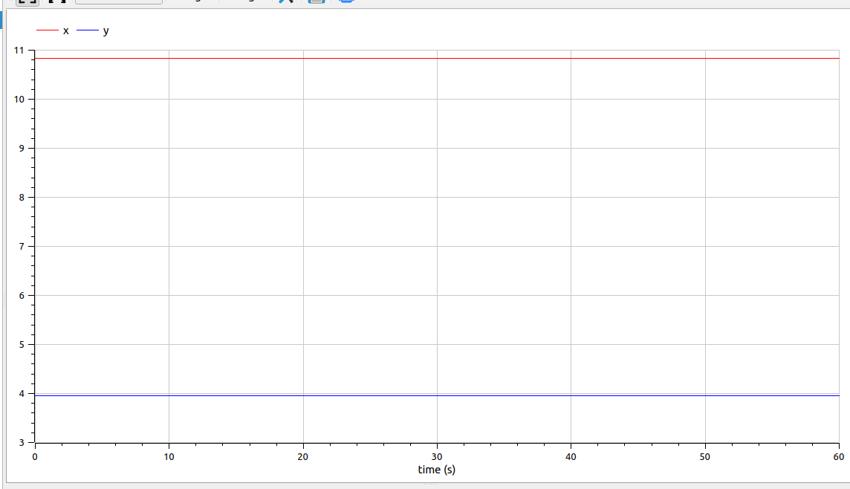

Рис. 6: Стационарное состояние на OpenModelica

**Анализ результатов**

Графики, построенные на Julia и OpenModelica, совпали друг с другом, однако, можно отметить, что код, получившийся на OpenModelica, значительно меньше, чем на Julia.

# 5 Выводы

В результате выполнения лабораторной работы мы изучили жесткую модель “хищник-жертва” и построили график зависимости численности хищников от численности жертв, графики изменения численности жертв и численности хищников, а также нашли стационарное состояние, используя Julia и OpemModelica.

# Список литературы

1. Модель Лотки — Вольтерры [Электронный ресурс]. Wikimedia Foundation, Inc., 2024. URL: <https://ru.wikipedia.org/wiki/Модель_Лотки_—_Вольтерры>.

2. Г. Д.В. Математическое моделирование: учебное пособие. Петербургский государственный университет путей сообщения Императора Александра I, 2021. 86 с.